Лавочки, скамейки уличные с навесом (металл+дерево), 2000х500, Хмельницкий, доставка по Украине

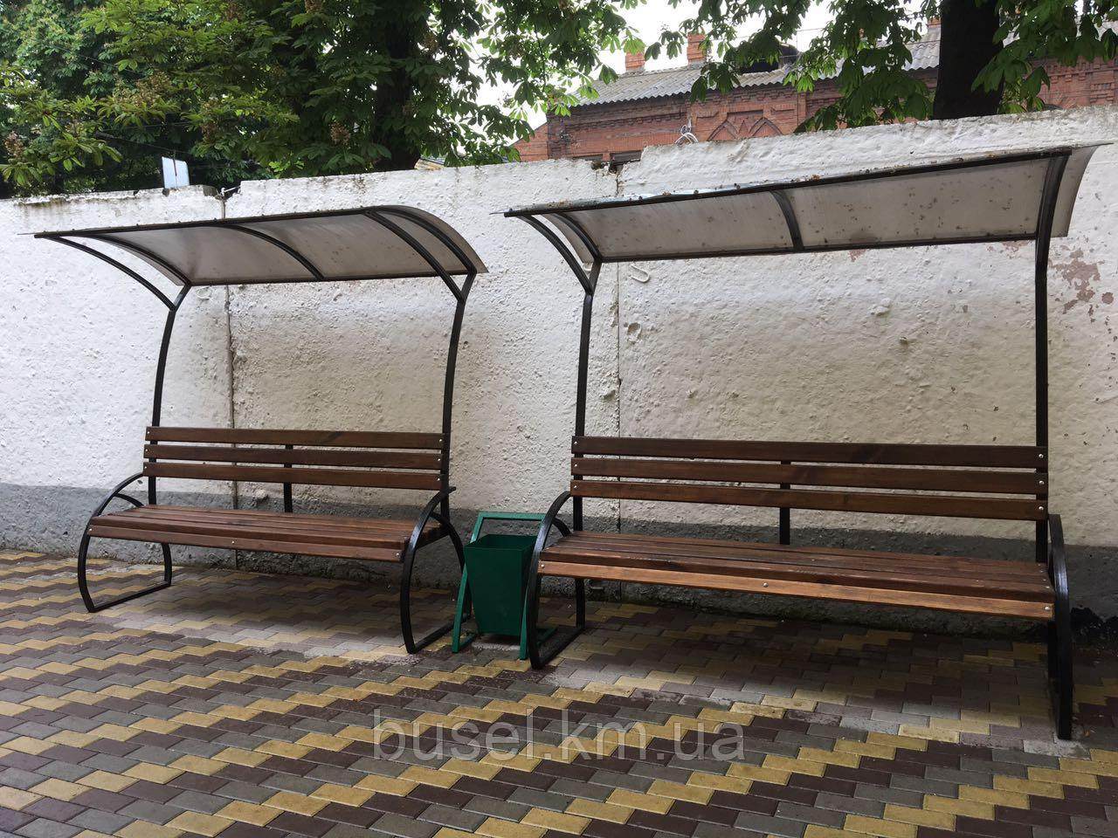

Противоскользящая резиновая плитка 1000х1000 мм! Зеленая.

Травмобезопасное резиновое покрытие для детских и спортивных площадок 1000х1000 мм. Толщина 20 мм

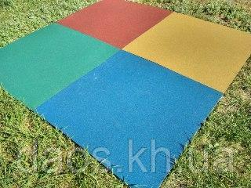

Игровой лаз Мишутка уличный Высота 160см.

Это необычный гимнастический элемент для детской площадки. Он будет прекрасным дополнением к остальному оборудованию для спортивной и детской площадки.

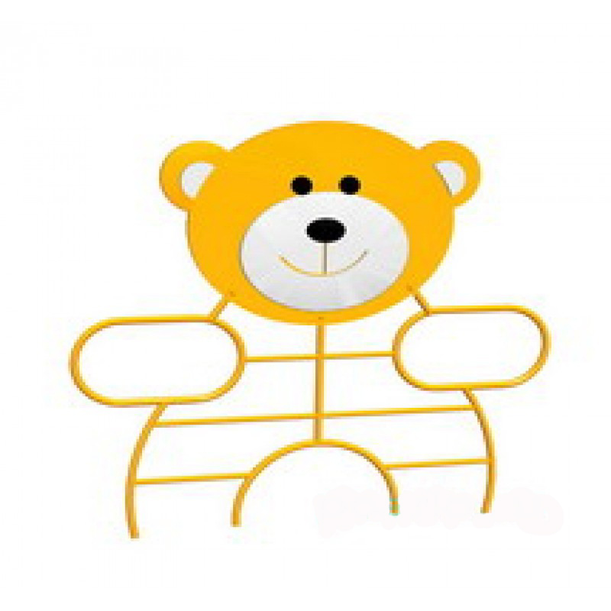

Батут для детей красный,140см

Батут для детей красный,140см Диаметр батута 140cm - 4.5ft. Высота 160см. Нагрузка 50кг. Наша компания делает особый акцент на безопасности игры на батутах.

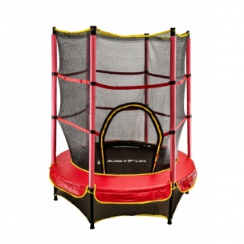

Песочница с крышками-лавками

Производитель: BrustyleРазмер - 150х150 см

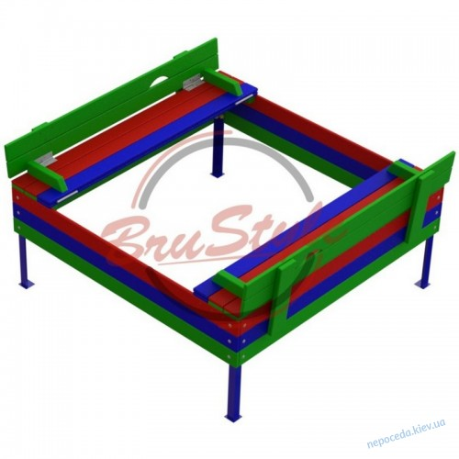

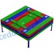

Условия доставки и оплаты Рулонный газон Днепр
Доставка осуществляется только по предоплате.

Способы доставки:
- Самовывоз
- Транспортная компания

Способы оплаты: 65,00 грн. 1 кв.м.
- Безналичный расчет
- Наличными
- Наложенный платеж

Наименование работ
- полный комплекс работ, из них шт 100-120 грн
- планировка черновая (разброс и выравнивание грунта) м² 20 грн
планировка чистовая (подсыпка грунт. смеси, нивелирование, трамбовка) м² 25 грн
- укладка газона м² 20 грн
- газон рулонный(материал) м² 60-65 грн

Орбитрек
Возрастная категория – 14-65 лет
Габариты:
длина, мм – 600
ширина, мм – 1800
высота, мм – 1460

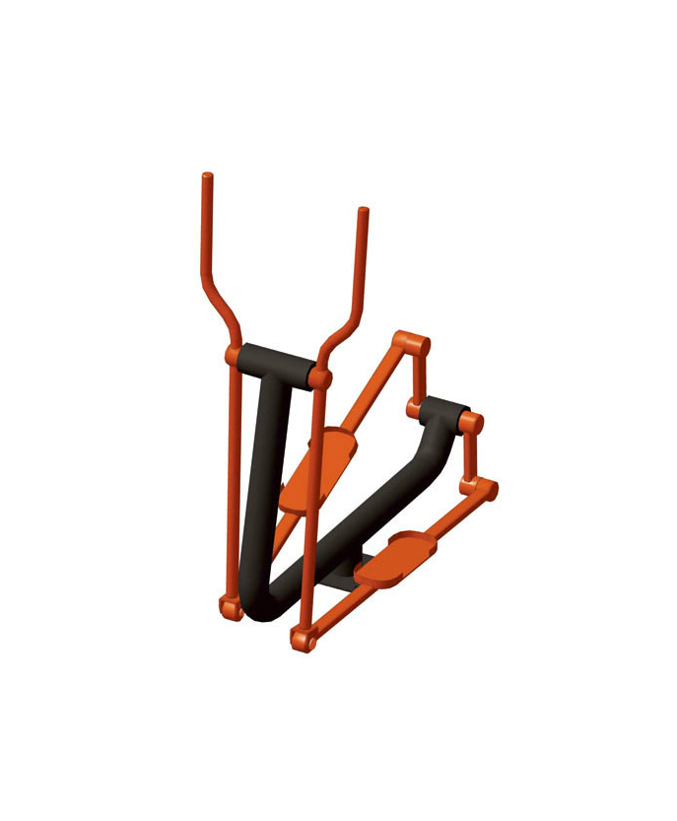

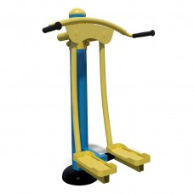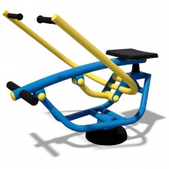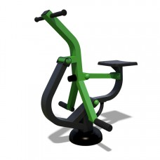

Хос Райдер StreetGym, код: SM110-SM
Гребний тренажер StreetGym, код: SE135-SM
Тренажер для м'язів стегна StreetGym, код: SE242-SM

Теннисный стол GSI Sport Hobby Street ST-1 Уличный теннисный стол, обладающий классическим отскоком GSI, Украина
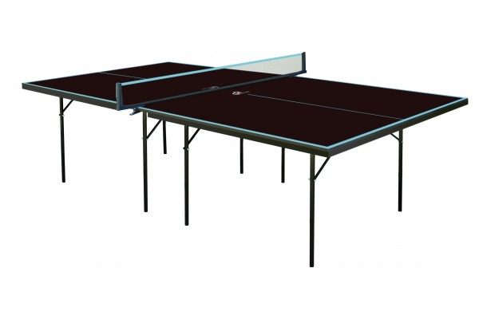

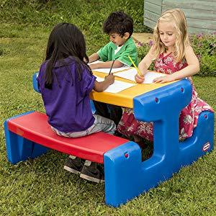

Детская пластиковая горка с туннелем , игрушки для улицы
(Червоно-зелена 01470/3)

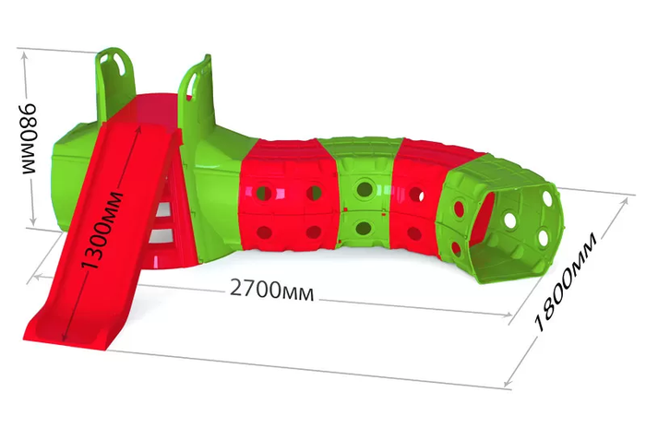

Дитячий комплекс Kidigo Мадрид, код: 11821-KD
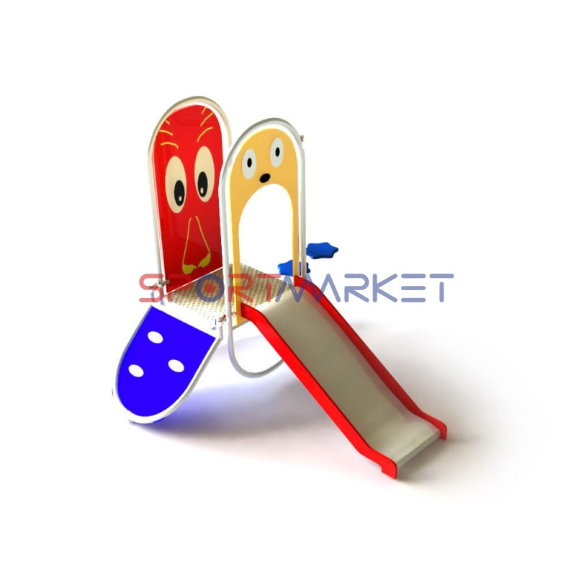
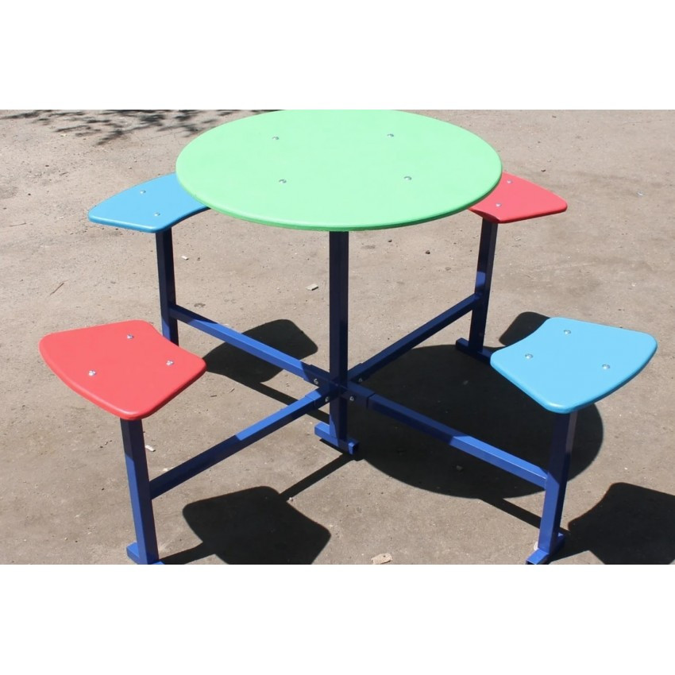

Детский столик для пикника Mochtoys 10722
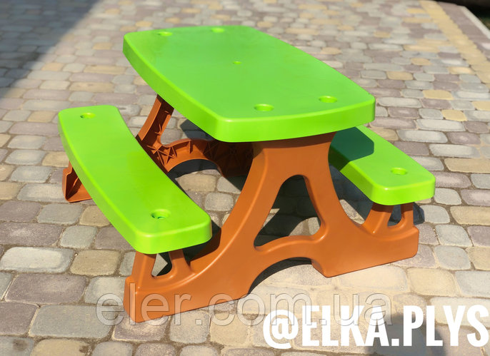

Детский игровой домик для дома или улицы детям от 1 до 7 лет, Pilsan 06-098 (высота 130 см), цвет серо- красный

